ABC versus ABECEDA

das ABC |  | abeceda
A |  | A
B |  | B
C |  | C
D |  | Č
E |  | D
F |  | E
G |  | F
H |  | G
I |  | H
J |  | I
K |  | J
L |  | K
M |  | L
N |  | M
O |  | N
P |  | O
Q |  | P
R |  | R
S |  | S
T |  | Š
U |  | T
V |  | U
W |  | V
X |  | Z
Y |  | Ž
Z

Na YouTube poišči ključne besede: slovenska abeceda izgovarjava, abecedo lahko tudi poslušaš in jo poskušaš ponoviti. / Suche auf YouTube die Schüsselwörter: slovenska abeceda izgovarjava. Dort kannst du das ABC auch anhören und es nachsprechen.

- Primerjaj abecedi v nemščini in v slovenščini in odgovori na vprašanja. / Vergleiche die beiden Alphabete und beantworte die Fragen.

- Koliko črk ima nemščina, koliko slovenščina? / Wie viele Buchstaben hat die deutsche und wie viele die slowenische Sprache?

- Koliko črk je v obeh abecedah enakih? / Wie viele gleiche Buchstaben gibt es in beiden Alphabeten?

- Koliko črk je posebnih v nemščini in katere so to? / Wie viele und welche Buchstaben gibt es im deutschen, aber nicht im slowenischen Alphabet?

- Koliko črk je posebnih v slovenščini in katere so to? Wie viele und welche Buchstaben gibt es im slowenischen, aber nicht im deutschen Alphabet?

Das slowenische Alphabet
a, b, c, č, d, e, f,
g, h, i, j, k, l, m,
glasba
n o, p, r, s š, t,
u, v z, nato še ž,
to je abeceda vsa,
glej, kako preprosta je.

- Vadi zapis v nemščini ali slovenščini. / Übe, wie man die Namen auf Deutsch oder Slowenisch schreiben würde.

- Zapiši ime Saša v nemščini. / Schreibe Saša mit dem deutschen Alphabet.

- Zapiši ime Žan v nemščini. / Schreibe Žan mit dem deutschen Alphabet.

- Zapiši ime Natascha v slovenščini. / Schreibe Natascha mit dem slowenischen Alphabet.

- Zapiši ime Erwin v slovenščini. / Schreibe Erwin mit dem slowenischen Alphabet.

- Zapiši svoje ime v slovenščini ali nemščini. / Schreibe deinen Namen mit dem slowenischen oder deutschen Alphabet.

- Razmerje med glasom in črko je v slovenščini običajno bolj ugodno kot v nemščini. Poglej primer. / Das Verhältnis zwischen der Aussprache und den verwendeten Buchstaben ist im Slowenischen gewöhnlich günstiger als im Deutschen. Hier ein Beispiel:

Zapis v slovenščini |  | deutsche Schreibweise
Nemčija  (7 črk) |  | Deutschland  (11 Buchstaben)

Po zgledu naloge 3 izpolni naslednjo tabelo. / Fülle die Tabelle aus, hilf dir mit dem Beispiel in der Aufgabe 3.

Tako je v slovenščini / So ist es auf Slowenisch: |  | Tako je v nemščini /  So ist es auf Deutsch:
_ _ _ ibor  (__ črk) | 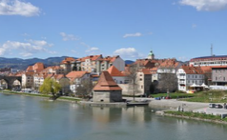 | Mar _ _ _ _  (__ Buchstaben)
Gra _ ec  (__ črk) | 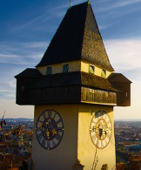 | _ raz  (__ Buchstaben)
čevapčiči  (__ črk) |  | Tschewaptschitschi  (16 Buchstaben)
Črnčič  (__ črk) | 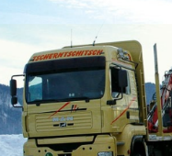 | Tscherntschitsch  (__ Buchstaben)

- Obstaja spletna stran lingvo.info (https://lingvo.info/de/lingvopedia/slovene), na kateri najdeš zanimive podatke o jezikih. / Auf der Internetseite lingvo.info gibt es interessante Fakten zu verschiedenen Sprachen.

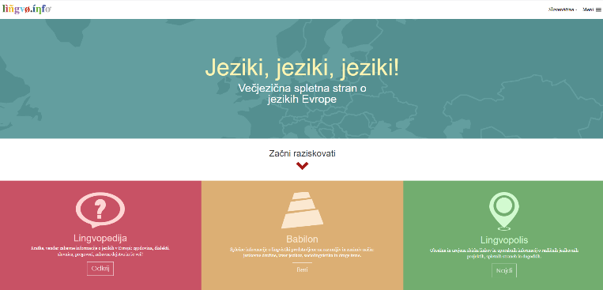

Raziskuj in poišči odgovore na vprašanja. / Recherchiere ein bisschen und finde die Antworten auf die Fragen.
- Koliko je maternih govorcev slovenščine? / Wie viele Menschen sprechen Slowenisch als Muttersprache?
  - lingvo.info
  - Statistični urad RS / Statistisches Amt Sloweniens: https://www.stat.si/StatWeb/Field/Index/17

- Koliko sklonov ima slovenščina? In koliko nemščina? / Wie viele Fälle hat die slowenische und wie viele die deutsche Sprache?

- Katera, kot navaja lingvo.info, je najdaljša slovenska beseda? Predvajaj posnetek in poskusi ponoviti. / Welches ist laut linvo.info das längste slowenische Wort? Höre es dir an und versuche es nachzusprechen.

- Na (spletni strani) lingvo.info lahko slišiš, kako se oglaša mačka, pes in petelin v slovenščini. Predvajaj posnetek in primerjaj z nemščino. / Auf der Internetseite von lingvo.info kannst du hören, wie die Laute, die eine Katze, ein Hund und ein Hahn im Slowenischen machen, aufgeschrieben werden. Höre dir die Aufnahmen an und vergleiche sie mit dem Deutschen.

Refleksija/Reflexion
Kaj in kako dobro poznam in/ali znam podano vsebino?
(Was und wie gut kenne und/oder kann ich den vermittelten Inhalt?)

 | dobro  (gut) | zelo dobro  (sehr gut) | odlično (ausgezeichnet)
 |  |  | 
Spoznal sem črke š, č, ž v slovenski abecedi.
(Ich habe die Buchstaben š,č,ž im slowenischen Alphabet kennen gelernt.)

Znam napisati svoje ime s slovenskimi/nemškimi črkami.
(Ich kann meinen Namen mit slowenischen/deutschen Buchstaben schreiben.)

Raziskujem na spletu (npr. lingvo.info) o slovenščini in drugih jezikih.
(Ich recherchiere im Internet über die slowenische und andere Sprachen)
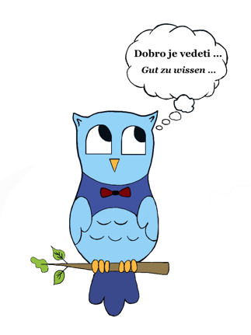 | Posebnost in eksotičnost slovenščine je dvojina, npr.  - midva (dva fanta ali fant in punca),  - midve (sva dve punci).  Das Besondere im Slowenischen ist der Dual (die Zweizahl), z. B.  - midva (zwei Männer oder ein Mann und eine Frau),  - midve (zwei Frauen).

